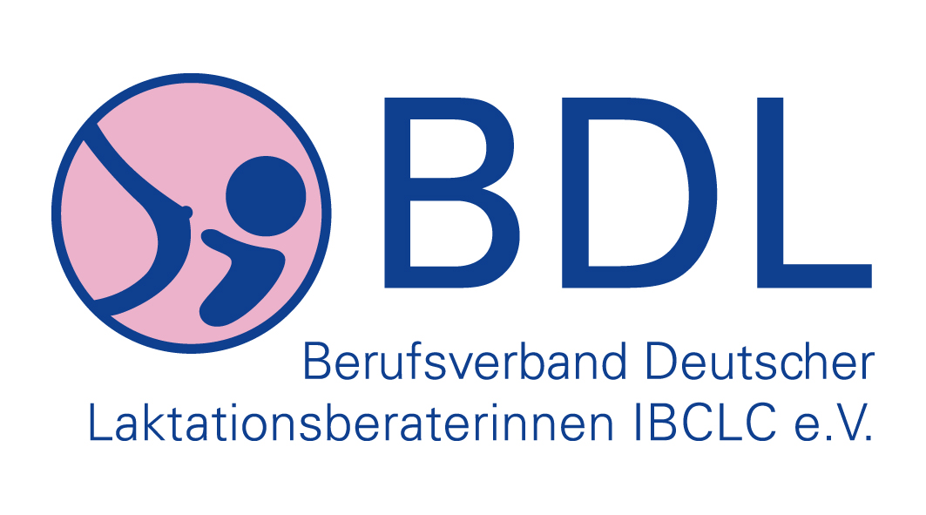
Konditionen und Regularien zu den BDL - Regionaltreffen

Der BDL ist gegenüber IBLCE in der Verantwortung zur korrekten Durchführung der Treffen und der dort vergebenen CERPs und Themenbereiche. Der BDL trägt die hierbei entstehenden Kosten, daher sind gewisse Regeln notwendig und einzuhalten. Diese Plattform zum Erlangen von kostenlosen CERPs, für fachlichen Austausch und Vernetzung ist ein weiterer SERVICE des Berufsverbandes für seine Mitglieder!

Nr. |  | Detailbeschreibung
1 | Voraussetzung für Regionaltreffen | - Ein BDL-Regionaltreffen wird von mindestens 3 IBCLCs besucht.  - Die RT-Leitung muss BDL-Mitglied sein, jedoch nicht zwingend IBCLC.  - Die Leitung des Treffens kann delegiert werden, jedoch bleibt 1 Ansprechpartner*in pro RT für den BDL fix!  - Jede RT-Leitung unterschreibt das Formular zur Kenntnisnahme der neuen Konditionen für Regionaltreffen und sendet sie an die RT-Koordinatorin.  - Das gilt auch bei Wechsel der RT-Leitung.  - Die neuen Regularien treten ab 01.01.2024 in Kraft  - Jede Teilnehmer*in unterschreibt 1x/Jahr das Formular im PDF Format zur Offenlegung von Interessenskonflikten. Dieses wird von der RT-Leitung an die Koordinatorin weitergeleitet
2 | Planung der Treffen | - Alle Treffen der RT-Koordinatorin vorab melden.  - Zielsetzung: bis 30.09. für das gesamte Folgejahr  Ausnahme: neu eingerichtete Treffen  - Vorlauf für L&S-Veröffentlichung: mind. 3 Monate  - Vorlauf für BDL-Website: mind. 6 Wochen
3 | Protokoll | - Es besteht Protokollpflicht!  - Bitte benutzen Sie die BDL-Protokollvorlage als Word-Datei  - Einreichen des Protokolls als Word-Datei an die RT-Koordinatorin innerhalb von 6 Wochen an  regionaltreffen@bdl-stillen.de  (Abweichungen nur nach Rücksprache)  - Alle Teilnehmenden sind selbst für die Aufbewahrung des Protokolls und der Teilnahmebescheinigung verantwortlich.  - Zusätzliche Archivierung des Protokolls bei der RT-Leitung  - Das Protokoll muss in TOPs mit Zeitangabe gegliedert, sowie in entsprechende CERPs und Themenbereiche eingeteilt werden.
4 | Anwesenheitsliste | - Anwesenheitsliste pro Treffen, mit Angabe zur Mitgliedschaft (s. Vordruck im Anhang) muss geführt werden. Eine digitale Kopie, sowie das Protokoll wird an die RT-Koordinatorin per Mail versandt.  - Die Archivierung der Liste obliegt der RT-Leitung.
5 | Vergabe von CERPs | - 1 Stunde (60 Minuten) Zeitwert entspricht 1 CERP  - Die CERPs und Themenbereiche werden von den RT-Teilnehmer gemeinsam nach offiziellen Kriterien ermittelt und berechnet und müssen aus dem Protokoll nachvollziehbar sein.  - Siehe: Detaillierte Inhaltsübersicht von IBLCE  - Die RT-Koordinatorin kann zur Unterstützung kontaktiert werden  - Die RT-Koordinatorin ergänzt nach Freigabe des Protokolls die entsprechende IBLCE-Code-Nr. und sendet die Teilnahmebescheinigung an die RT-Leitung.
6 | Häufigkeit der Treffen/ Höchstanzahl der Fortbildungsstunden | - Regelfall: 3-4 Treffen pro Kalenderjahr  - Jedes angemeldete Regionaltreffen ist pro Treffen auf 3 Fortbildungsstunden und jährlich max. 9 Fortbildungsstunden limitiert.  - Nur regulär angemeldete RTs (s.o.) können mit CERPs berücksichtigt werden
7 | Kosten | - Die Teilnahme an einem RT ist für BDL-Mitglieder kostenlos  - Nichtmitglieder zahlen für eine TN-Bescheinigung pro RT eine Pauschale von 15 €  - Die Rechnung für Nichtmitglieder wird von der Kassenführung des BDL ausgestellt und per Mail versendet
8 | Teilnahmebescheinigungen | - Bescheinigungen mit den entsprechenden CERPs und Themenbereichen werden von der RT-Koordinatorin erstellt und von der RT-Leitung an die Teilnehmenden verschickt.
9 | Arbeitsaufwand- Anerkennung | - Alle RT-Leitungen erhalten eine Anerkennung, die jeweils nach Freigabe des Protokolls ausgegeben wird.
10 | Verbindung RT und BDL | - Die RT-Leitungen sind das Bindeglied zwischen den Teilnehmenden und der RT-Koordinatorin, bzw. dem BDL- Vorstand  - Die RT-Leitung gibt aktuelle Informationen des BDL an die Teilnehmenden weiter.  - Eine kontinuierliche Kommunikation findet zwischen der RT-Koordinatorin und dem Vorstand statt  - Der BDL-Vorstand steht grundsätzlich allen Teilnehmenden für Fragen zur Verfügung

Checkliste für Regionaltreffenleitung

- Einmalig: Bestätigung der Kenntnisnahme der neuen Regularien per Mail schicken an:
regionaltreffen@bdl-stillen.de
- Regionaltreffen anmelden
- Führen der TN-Liste
- Weiterleiten der Teilnahmebescheinigungen
- Protokoll schreiben (oder delegieren)
- Archivieren des Protokolls und der Anwesenheits-Liste

- Protokoll und Anwesenheitsliste an die RT-Koordinatorin schicken an regionaltreffen@bdl-stillen.de

